ВЛАДО КАМБОВСКИ
А
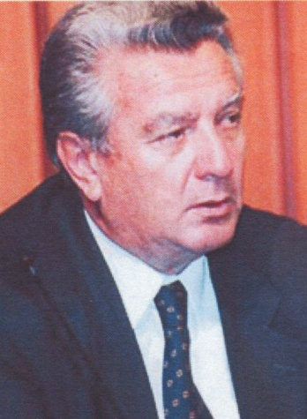
кадемик проф. др Владо Камбовски рођен је 5. јануара 1948. у Битољу. Дипломирао је на Правном факултету у Скопљу 1970. године као најбољи студент у генерацији. Исте године изабран је за асистента-приправника на Катедри за кривично право. На Правном факултету у Загребу магистрирао је 1975. године тезом Добровољно одрицање од извршења кривичног дјела. Године 1977. почео је да држи предавања на правним факултетима у Скопљу и Битољу и на Факултету за безбједност у Скопљу. На Правном факултету у Скопљу 1980. одбранио је докторску дисертацију Проблем неуспјеха кривичног права и исте године изабран је у звање доцента на предмету Кривично право, а затим и за декана Факултета за безбједност. Од 1984. до 1986. године био је директор Института за социолошка и политичко-правна истраживања у Скопљу.
Био је потпредсједник Извршног савјета Народне скупштине (Собраниа) Македоније (1986–1989), члан Савезног извршног вијећа и савезни секретар за правосуђе и управу (1989–1992), те предсједник републичке Комисије за односе са вјерским заједницама и групама (1989). Упоредо са наведеним дужностима, предавао је на Правном факултету у Скопљу, на којем је 1992. године изабран у звање редовног професора. Држао је предавања и на постдипломским студијама за казнено право и криминологију. Од 1998. до 1999. био је министар правде у Влади Републике Македоније.
Изабран је 10. маја 2006. за редовног члана Македонске академије наука и умјетности. Био је потпредсједник ове научне институције 2008–2011. и предсједник 2011–2015. године. За иностраног члана Академије наука и умјетности Републике Српске изабран је 21. децембра 2012. године. Члан је још и Европске академије наука и умјетности, Свјетске академије умјетности и наука и инострани члан Бугарске академије наука. Руководи Центром за стратегијска истраживања при МАНУ.
Основна научна преокупација академика Камбовског обухвата кривично право и филозофију права. Најзначајнији резултати његовог научног ангажовања и у цјелокупног система казненоправне науке представљени су у његовом капиталном дјелу Казнено право, најопширнијем и најсадржајнијем научном дјелу у македонској кривичноправној литератури. Објавио је око 40 књига, око 350 научних и стручних радова и неколико уџбеника из области кривичног права, који си преведени на више језика. Активно је учествовао на бројним међународним скуповима и конгресима у Будви, Истанбулу, Хавани, Тел Авиву, Стразбуру, Москви, Пекингу, Будви, Копаонику, Златибору...
Најважнија дјела: Меѓународно казнено право, Скопје 1998; Средновековното обичајно казнено право, Зборник на МАНУ „Македонското обичајно право”, Скопје 2000; Учество на повеќе лица во казненото дело, Скопје 2001; Казнено-правната реформа пред предизвиците на XXI век, Скопје 2002; Корупцијата – најголемо општествено зло и закана за правната држава (коаутор), Скопје 2002; Казнено право – Општ дел, Скопје 2004, 2005²; Правда и внатрешни работи на Европската унија, Скопје 2005; Организиран криминал, Скопје 2005; Судско право, Штип 2010; Филозофија на правото, Скопје 2010; Казнено право: општ дел (универзитетски уџбеник), измијењено и допуњено издање, Скопје 2011⁴; Казнено право: посебен дел (коаутор), измијењено и допуњено издање, Скопје 2011⁵; Право на Европска Унија: од Париз до Лисабон (коаутор), Скопје 2012.

